**학과: 컴퓨터공학과 학년: 2 학번: 20191657 이름:최세은**

1. **실험시간에 작성한 랭킹 시스템의 자료구조와 랭킹 시스템의 각 기능에 대한 알고리즘을 요약하여 기술하시오. 본인이 선택한 랭킹 시스템을 구현하기 위한 자료구조가 왜 효율적인지 시간 및 공간복잡도를 통해 보이고, 설명하시오.**

랭킹 시스템에서 자료구조로 LinkedList를 사용하였다. 새로운 구조체(node)를 만들었고, 노드에는 사용자의 이름과 점수 그리고 다음 노드로 연결되는 주소 포인터가 포함되어있다.

1. createRankList

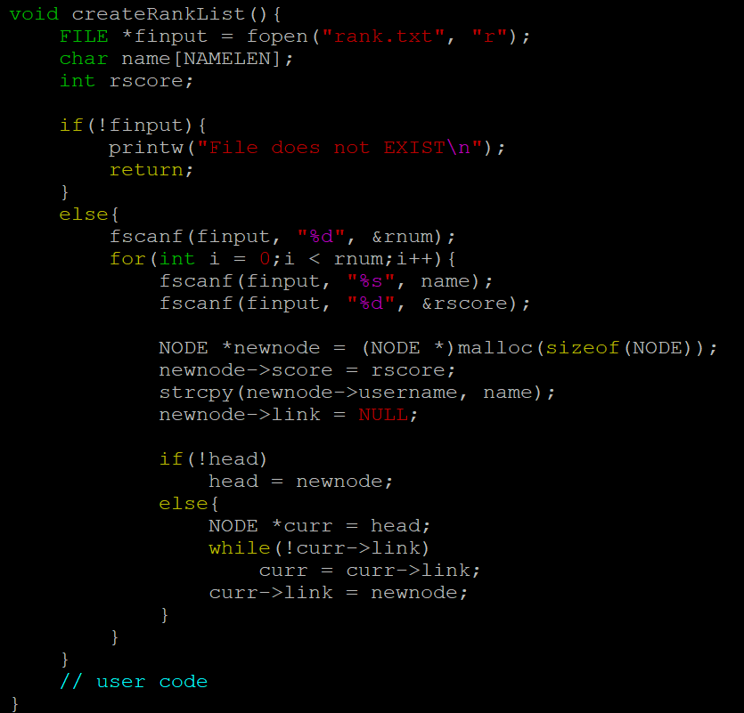

이 함수는 rank.txt 파일에 저장되어있는 랭킹 정보를 불러와 알맞게 LinkedList 노드에 저장하는 함수이다.

우선 파일 입력으로 rank.txt를 읽기 모드로 불러온다. 그리고 파일이 비어있지 않다면 랭킹의 개수를 불러오고, for 반복문으로 각 랭킹의 이름과 점수를 불러와 새로운 노드를 만들어 그곳에 저장해준다. 그리고 새롭게 생성된 노드는 리스트의 끝에 저장한다.

이 함수의 시간복잡도는 O(랭킹 개수(rnum) ^ 2)이며, 공간복잡도는 노드로 인해 NAMELEN + 4 * 4이다.

1. rank

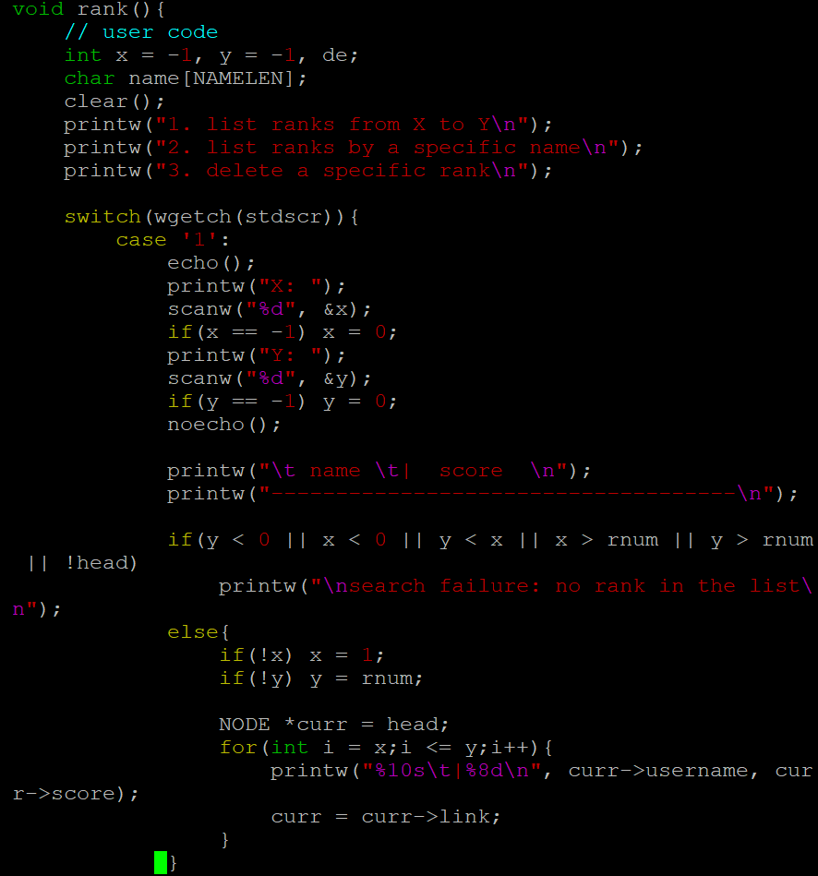

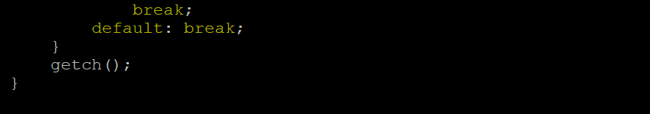

이 함수는 tetris 게임에서 rank 메뉴를 구현한 함수이다.

rank에는 총 3개의 선택지가 있는데, 우선 이번 실습에서는 1번만 구현했다. 1번은 랭킹을 x에서 y위 까지 선택해서 보는 선택지이다. 그래서 x와 y를 입력받은 후, for 반복문을 이용해 x에서 y위 까지의 랭킹을 출력한다. 만약 바르지 않은 내용을 입력했을 때는 search failure 문구를 화면에 보여주고 종료한다.

이 함수의 시간복잡도는 for 반복문에 의해 O(rnum)이고, 공간복잡도는 4 * 5 이다.

1. newRank

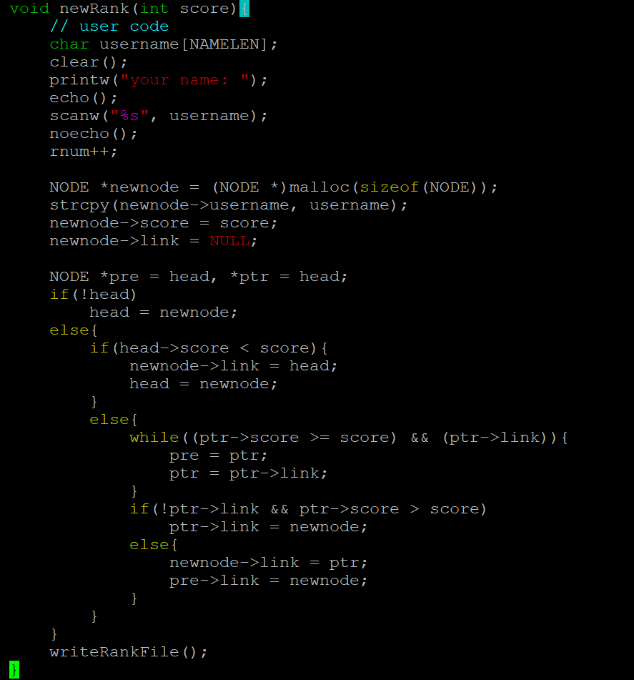

이 함수는 tetris 게임이 종료되었을 때 생긴 새로운 랭킹을 저장하는 함수이다.

사용자로부터 이름을 받고, 새로운 노드를 동적 할당하여 이름과 점수를 저장한다. 그리고 이미 점수에 대해 내림차순으로 정렬되어있는 리스트 내에서 알맞은 자리를 찾아 다른 노드들과 연결해준다. head 노드의 점수와 현재 점수를 비교하며 if문으로 케이스를 분류하여 알맞게 저장해준다.

이 함수의 시간복잡도는 O(rnum)이고, 공간복잡도는 NAMELEN + 4 * 6이다.

1. writeRankFile

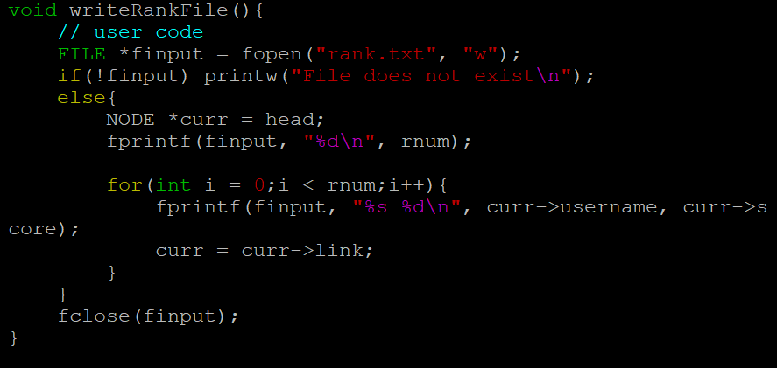

이 함수는 newRank 함수 마지막에 실행되며, rank.txt 파일에 랭킹 정보를 저장한다.

우선 파일 입력으로 rank.txt을 쓰기 모드로 연 후, 총 랭킹의 개수와 각 랭킹의 이름과 점수를 for 반복문으로 차례대로 파일에 저장한다.

이 함수의 시간복잡도는 O(rnum)이고, 공간복잡도는 4 * 3이다.

이렇게 LinkedList를 사용하면 배열을 이용할 때와 달리 랭킹을 삭제하거나 삽입할 때 해당 노드를 제외한 나머지 노드들도 움직이지 않아도 되므로 시간 복잡도가 줄어들고, node를 동적 할당하여 사용하기 때문에 메모리를 더 효율적으로 사용할 수 있어서 공간복잡도도 줄어든다.

1. **본 실험 및 숙제를 통해 습득한 내용을 한 내용을 기술하시오.**

실험 및 숙제를 통하여 c언어의 새로운 함수들(printw, scanw, move 등)을 배웠다. 이는 ncurses 헤더 파일에 포함된 함수들이며 ncurses는 텍스트모드에서 Window, Panel, Menu, Mouse, Color등을 쉽게 사용할 수 있도록 도와주는 라이브러리이다. initscr() 함수로 curses 모드를 시작하며 endwin() 함수로 curses 모드를 종료한다. clear() 함수는 화면을 깨끗이 지우고 printw와 scanw 함수는 printf와 scanf 함수와 똑같이 사용된다. 이는 curses 모드가 시작되면 종료되기 전까지는 일반함수로는 화면에 출력할 수 없기 때문이다. addch() 함수는 putchar 함수처럼 char의 한 글자를 출력할 때 사용되고, addstr() 함수는 해당 문자열을 출력한다. 그리고 move 함수는 커서를 이동시킨다.